**江苏硕德电力技术有限公司**

**校园宣讲时间：2013年11月29日上午9：30**

**宣讲地点：教学主楼0246报告厅（信息院团委对面）**

江苏硕德电力技术有限公司成立于2005年，是一家按照现代制度组建、拥有全新机制的新兴民营企业，注册资本8000万元。

我公司是一家集送电线路、线路基础、高低压变电站工程整体安装、调试等于一体的生产安装施工企业。主要从事机电设备安装及机电工程总承包、设备制造、电力工程设计等，帮客户解决整套用电方案，实施电力配套交钥匙工程。公司主要生产高压开关及成套设备（KYN28A-12、KYN28A-24、KYN61-40.5等）、低压成套开关设备（MNS、GCS、GBD、GGD、GCK、SDVS等系列产品）、箱式变电站、母线槽、电缆分支箱、电缆桥架等输变电设备。公司与西安高压电气研究院、北京电科院、清华大学、南京大学等相关科研单位及院校建立紧密合作关系。

公司坐落于南京浦口经济技术开发区，环境优美，交通便捷。南京浦口经济开发区位于浦口新城纬七路过江隧道处，1993年12月被省政府批准为省级经济开发区。公司投资的硕德新厂区，厂区生产厂房2万余平方米，拥有现代化的生产和检测设备，并建有4套开关、环网柜、高低压柜自动化生产流水线。

因公司发展需要，现需招聘储备干部5名，以填充技术、品管、工程、采购、营销等部门。

具体岗位要求如下：

1、电气自动化及相关专业；

2、熟练使用word、excel函数、CAD制图等办公软件；

3、普通话标准，具有亲和力和良好的沟通协调能力。

薪资福利：

1、公司提供班车与宿舍，员工宿舍内提供空调、宽带、网吧、健身房。

2、公司提供员工工作餐。

公司地址：南京市浦口经济开发区三桥园区虎桥东路8号

公司电话：025-86710088

联系人：高雯雯（13814167268）

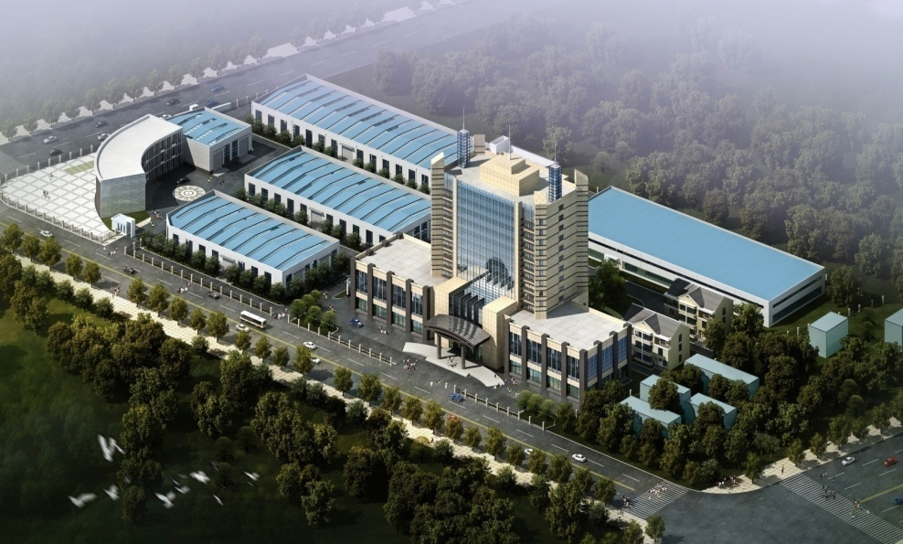

曹友昌13851668998、许美彩13814042816、李丹15261828066 信息学院